亭角大桥拓宽改造工程检测及监测服务

招 标 公 告

招标单位 ：广州南沙经济技术开发区建设中心
项目管理单位：广州南沙区珠江建设项目管理有限公司
招标代理机构：广州市南粤工程建设监理有限公司
日 期：2022年1月
亭角大桥拓宽改造工程检测及监测服务
招标公告

1. 招标条件
本招标项目亭角大桥拓宽改造工程已由广州南沙经济技术开发区发展和改革局以穗南发改投批〔2021〕20号文批准建设，项目业主为广州南沙经济技术开发区建设中心，建设资金来自开发区财政资金，出资比例为100%，招标人为广州南沙经济技术开发区建设中心。项目已具备招标条件，现对上述项目的检测及监测服务进行公开招标。

2. 项目概况与招标范围
2.1招标项目概况
2.1.1招标项目名称：亭角大桥拓宽改造工程检测及监测服务
2.1.2工程建设地点：广州市南沙区。
2.1.3工程建设规模：本项目西起S358省道，东接进港大道，长度1.2千米，规划红线宽度 60 米，双向6车道，桥梁最大跨径为80米。建设内容主要包括道路工程、桥梁工程、照明工程、排水工程、绿化工程、交通工程、电力管廊等。
2.2招标范围：
2.2.1标段划分：本项目设1个标段。
2.2.2招标内容：
按招标人提供的全套施工图纸、设计说明及补充说明等资料，承包亭角大桥拓宽改造项目原材料检测、实体检测、地基承载力检测、桩身完整性检测及软基监测、基坑监测、旧桥监测、新桥连续梁监测等。（具体详见招标文件、检测及监测清单和合同）
2.2.3服务期限：自发出中标通知书之日起至完成本合同约定的全部工作内容为止。具体开工日期以发包人书面通知为准，部分工作内容须待场地问题解决后方能开始实施，服务周期必须满足实际施工要求。
2.2.4最高投标限价：人民币7070456.32元。
注:投标人投标总报价超过最高投标限价的投标文件作废标处理。
其中工程量清单的综合单价限价详见招标文件第五章《检测及监测清单》（投标人在最高投标限价及工程量清单的综合单价限价以内（含本数）自行填报，超出最高投标限价或综合单价限价的报价作废标处理）。
本项目总价及清单项的综合单价均分别设置招标限价，投标人需在限价范围内进行报价。工程量按经发包人核定的实际发生量计取。

3. 投标人资格要求
3.1投标人参加投标的意思表达清楚，投标人代表被授权有效；
3.2投标人（若为联合体投标，指联合体各方）具有独立法人资格，持有事业单位登记管理部门核发的事业单位法人证书或工商行政管理部门核发的企业法人营业执照，且在营业期限内；
3.3本次招标要求投标人具备以下相应资质：
3.3.1投标人（若为联合体投标，指承担检测任务的单位）具备建设行政主管部门颁发的建设工程质量检测机构资质证书（检测范围须覆盖以下招标主要内容：地基基础工程检测、主体结构工程现场检测、见证取样检测），且资质证书在有效期以内；
3.3.2投标人（若为联合体投标，指联合体各方）需具备质量技术监督部门颁发的CMA计量认证合格证书（认证范围应涵盖本次招标的主要内容：①承担检测任务的单位认证范围为：道路工程、地基与基础、建设工程材料。②承担监测任务的单位认证范围为：工程监测。如CMA计量认证合格证书中的认证项目与上述名称不同，但表达的意思一致也视为满足该项条件），且在有效期内；
3.4投标人（若为联合体投标，指联合体各方）已在广州市住房和城乡建设局建立企业诚信档案；
3.5投标人（若为联合体投标，指联合体主办方）拟担任本工程项目负责人应为具有工程类中级工程师或以上技术职称；
3.6投标人已按照招标公告附件一的内容签署盖章的《投标人声明》；
3.7投标人已按照招标公告附件二的内容签署盖章的《投标承诺函》；
3.8投标人未处于被招标人拒绝投标的限制期内（详见招标公告附件三，若有更新，以招标人在投标截止日期前发布的最新文件为准）；
3.9关于联合体投标：本项目接受联合体投标。如投标人组成联合体，联合体组成单位不得超过2家，且须以承担检测任务的单位为主办方，并签定联合体协议书（格式详见附件四）。联合体应当在投标登记前组成，联合体协议书应明确约定各方拟承担的工作和责任。
注：1、 联合体各方（包括主办方及联合体成员）不得再单独或与其他单位组成联合体参与本项目投标。出现上述情况者，其投标和与此有关的联合体的投标将被拒绝。
- 由同一专业的单位组成的联合体，按照资质等级较低的单位确定资质等级；
3、联合体牵头人（主办方）的被授权人作为联合体各方的代表，承担责任和指令，并负责整个投标过程中的一切责任；
4、联合体投标时，除联合体协议书由各方均盖章和（或）签字外，投标文件其他内容中的“投标人或投标单位”须出现各成员单位名称及盖章的，可由主办方（联合体牵头单位）盖章和（或）签字。“投标人或投标单位”应填写联合体各方的单位全称（格式为：(主)单位全称(成)单位全称。
3.10近二年（从2020年1月1日起至投标截止时间止）未因以往检测工作中存在伪造检测数据、出具虚假检测报告的行为被各级建设行政主管部门或市场监督管理部门行政处罚或通报的（按投标人提供的《投标人声明》第三条内容进行评审）。
3.11、投标人未出现以下情形：与其它投标人的单位负责人（如为联合体，含联合体中各单位负责人）为同一人或者存在控股、管理关系的（按投标人提供的《投标人声明》第六条内容进行评审）。如不同投标申请人出现单位负责人为同一人或者存在控股、管理关系的情形，则不得参加同一标段投标或者未划分标段的同一招标项目投标，否则均视其不符合投标人合格条件予以处理。（联合体内各成员之间不受本条限制）。

4. 招标文件的获取
4.1 凡有意参加投标者，请于2022年1月25日00时00 分至2022年2月15日 10时00分(北京时间，下同)，登录广州公共资源交易中心网站（http://www.gzggzy.cn）（电子招标投标交易平台）下载电子招标文件。
4.2 本项目采用资格后审方式。

5. 发布招标公告、递交投标文件、开标时间
5.1招标公告发布日期（含本日）：
自2022年1月25日00时00分至2022年2月15日10 时 00分。
注：发布招标公告的时间为招标公告发出之日起至递交投标文件截止时间止。
5.2投标人通过广州公共资源交易中心交易平台递交电子投标文件。投标人应在递交电子投标文件截止时间前，登陆广州公共资源交易中心交易平台网站办理网上投标登记手续。按照交易平台关于全流程电子化项目的相关指南进行操作。详见广州公共资源交易中心交易网站（网址：http://www.gzggzy.cn）。
5.3递交电子投标文件备用光盘时间：2022年2月15日9 时 45 分至 10 时00分，递交地点：广州公共资源交易中心南沙交易部（广州市南沙区环市大道中成汇街2号南沙城商务楼A栋2楼）开标室。电子光盘需按规定封装。投标人在将数据刻录到光盘之后，投标前自行检查文件是否可以读取。
5.4开标时间：2022年2月15日10时 00 分，地点为广州公共资源交易中心南沙交易部（广州市南沙区环市大道中成汇街2号南沙城商务楼A栋2楼）开标室。
5.5 递交投标文件截止时间及开标时间是否有变化，请密切留意广州公共资源交易中心网站的相关信息。
5.6逾期送达的投标文件，电子招标投标交易平台将予以拒收。

6. 发布公告的媒介
本次招标公告同时在广州公共资源交易网（网址：http://www.gzggzy.cn）、中国招标投标公共服务平台（网址：http://www.cebpubservice.com/）、广东省招标投标监管网(网址：http://zbtb.gd.gov.cn/)发布，本公告的修改、补充，在广州公共资源交易网发布。本公告在各媒体发布的文本如有不同之处，以在广州公共资源交易网发布的文本为准。

7. 联系方式
招 标 人：广州南沙经济技术开发区建设中心
地 址：广州市南沙区进港大道466号之二传媒大厦7楼
联 系 人：张工 联系电话：020-39910657

招标代理机构：广州市南粤工程建设监理有限公司
地 址：广州市越秀区环市中路301、303号
联 系 人：冯工 联系电话：15914360371

项目管理单位：广州南沙区珠江建设项目管理有限公司
地 址：广州市南沙区环市大道
联 系 人：廖雪婷 联系电话：020-39005472

异议受理部门：广州南沙经济技术开发区建设中心
异议受理电话：020-39910657
地 址：广州市南沙区进港大道466号之二传媒大厦7楼
附件一：
投标人声明
本招标项目招标人及招标监管机构：
本公司就参加 投标工作，作出郑重声明：
一、本公司保证投标资格审查材料及其后提供的一切材料都是真实的，如我司成为本项目中标候选人，我司同意并授权招标人将我司投标文件商务部分文件的所有内容（包括报价清单、人员、业绩、奖项等资料）进行公开。
二、本公司保证在本项目投标中不与其他单位围标、串标，不出让投标资格，不向招标人或评标委员会成员行贿。
三、本公司没有处于被责令停业的状态；没有处于被建设行政主管部门取消投标资格的处罚期内；没有处于财产被接管、冻结、破产的状态；本公司没有在投标登记截止时间前三年内被人民法院判决犯有行贿罪的记录。投标登记截止日期前三年内，本公司没有弄虚作假骗取中标、围标串标行为（以行政主管部门或 法院或检察院书面认定为准），本公司没有被人民法院列入失信被执行人名单。在投标登记截止日期前三年内没有建设行政主管部门巳书面认定的重大工程质量问题。本公司未在以往工程中因不诚信行为或不充分履约行为被本项目招标人书面拒绝投标；本公司未被纳入联合惩戒范围；本公司近二年（从2020年1月1日起至投标截止时间止）未因以往检测工作中存在伪造检测数据、出具虚假检测报告的行为被各级建设行政主管部门或市场监督管理部门行政处罚或通报的。
四、本公司不存在招标文件第二章投标人须知第1.4.3项所规定的任何一种情形。
五、本公司及其有隶属关系的机构没有参加本项目的设计、前期工作、招标文件编写、监理工作；本公司与承担本招标项目施工和监理业务的单位没有隶属关系或其他利害关系；本公司与本次招标的招标代理机构没有隶属关系或其他利害关系；本公司与本工程的承包单位以及建筑材料、建筑构配件和设备供应单位没有隶属关系或其他利害关系。
六、与本公司单位负责人为同一人或者与本公司存在控股、管理关系的其他单位包括 。（注：本条由投标人如实填写， 如有， 应列出全部满足招标公告资质要求的相关单位的名称 ； 如无，则填写“无”。)
七、本公司承诺，中标后严格执行安全生产相关管理规定。
八、本公司承诺，中标后严格按照合同和招投标文件规定履行义务，并同意招标人将其履行合同、招投标文件义务的履约情况和不诚信行为（包括但不限于由招标人做出的违约责任处理决定等）在招标人网站和建设项目业主网站及其他媒体上公开披露，由此造成的一切损失和不利后果均由本公司自行承担。
本公司违反上述承诺，或本声明陈述与事实不符，经查实，本公司愿意接受公开通报，愿意按照《广州市建筑市场信用管理办法》（穗建规字﹝2019﹞16号）的规定被记录为失信信息，本公司对失信行为产生的一切后果已知悉。承担由此带来的法律后果。
特此声明。

投标单位（盖公章）：
法定代表人或授权委托人（签字或盖章）：
日期： 年 月 日
附件二：
投标承诺函

致：
经认真研究 （项目名称）的招标公告要求，现郑重承诺：
我方一旦中标，跟本项目相关的施工承包方委托的相关检测及监测业务均不再承接。
特此承诺！

投标申请人： （盖单位章）
法定代表人或其委托代理人： （签字或盖章）
年 月 日
附件三：

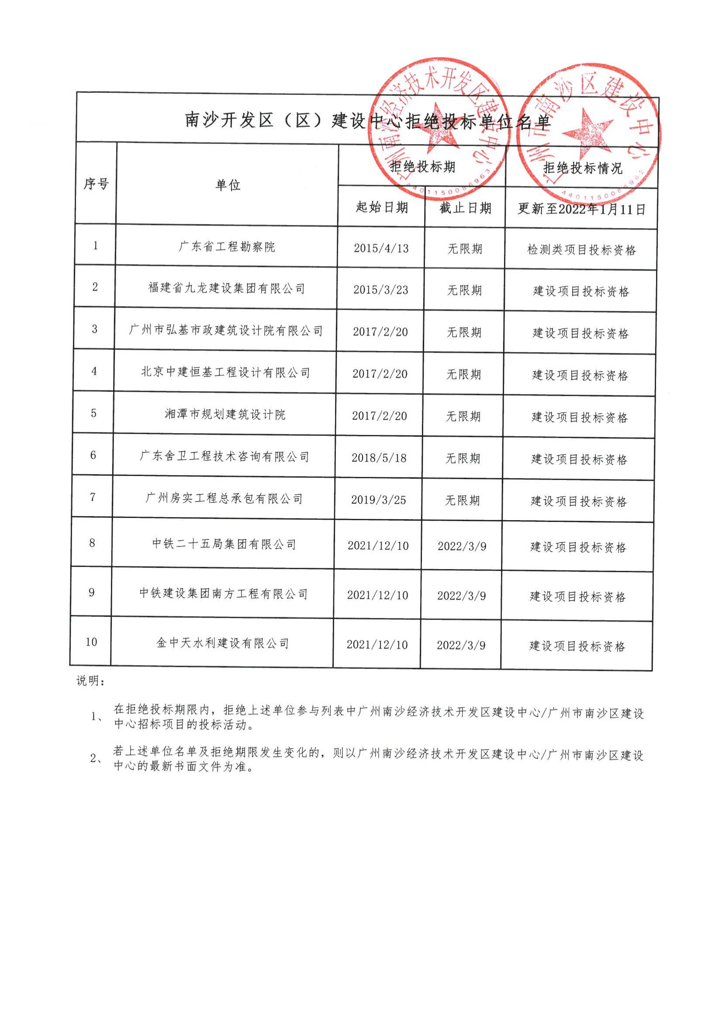
附件四：
联合体协议书
（所有成员单位名称）自愿组成（联合体名称）联合体，共同参加（项目名称） 招标项目投标。现就联合体投标事宜订立如下协议。
1. （某成员单位名称）为（联合体名称）主办方。
2. 联合体各成员授权主办方代表联合体参加投标活动，签署文件，提交和接收相关的资料、信息及指示，进行合同谈判活动，负责合同实施阶段的组织和协调工作，以及处理与本招标项目有关的一切事宜。
3. 联合体主办方在本项目中签署的一切文件和处理的一切事宜，联合体各成员均予以承认。联合体各成员将严格按照招标文件、投标文件和合同的要求全面履行义务，并向招标人承担连带责任。
4. 联合体各成员单位内部的职责分工如下：
① ：为整个项目的主办方（主办方），具体负责 （项目名称） 的检测任务，还负责管理的职责。若联合体成员方违约时，主办方（主办方）应承担连带责任，具体按合同要求。
② ：为整个项目的成员方，具体负责 （项目名称） 的监测任务，具体按合同要求。
5. 本协议书自所有成员单位法定代表人或其委托代理人签字或盖单位章之日起生效，合同履行完毕后自动失效。
注：本协议书由法定代表人签字的，应附法定代表人身份证明；由委托代理人签字的，应附授权委托书。（联合体各方需出具）

联合体主办方名称：（盖单位章）
法定代表人或其委托代理人：（签字或盖章）

联合体成员名称：（盖单位章）
法定代表人或其委托代理人：（签字或盖章）
年 月 日
注：非联合体投标的，无需提交本协议书。

